学习通签到指南
培训准备：
参与研修班的老师下载安装超星学习通，培训中会在学习通内发起签到及讨论等互动，专家PPT也会在课程中同步分享。（操作流程如下）
如何下载学习通app并登录？
- 在应用市场中直接搜索“学习通”进行下载安装，也可以直接扫描下图二维码安装（安卓手机扫完需在浏览器中打开）。

- 下载完成后，点击右下角【我的】进入登录界面（新用户注册-获取验证码及完成登陆）。
已注册过学习通账号的老用户直接登陆即可
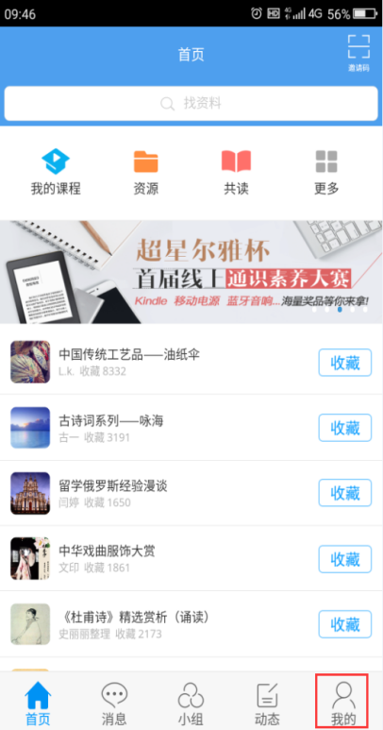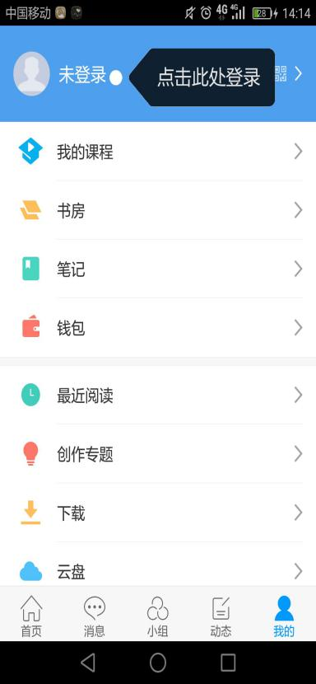

- 点击新用户注册→通过手机号注册
- 获取验证后点击下一步后即完成登陆

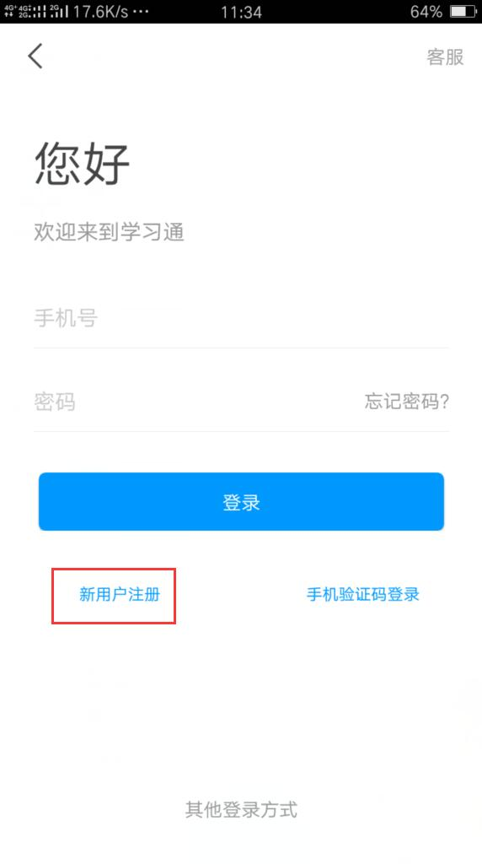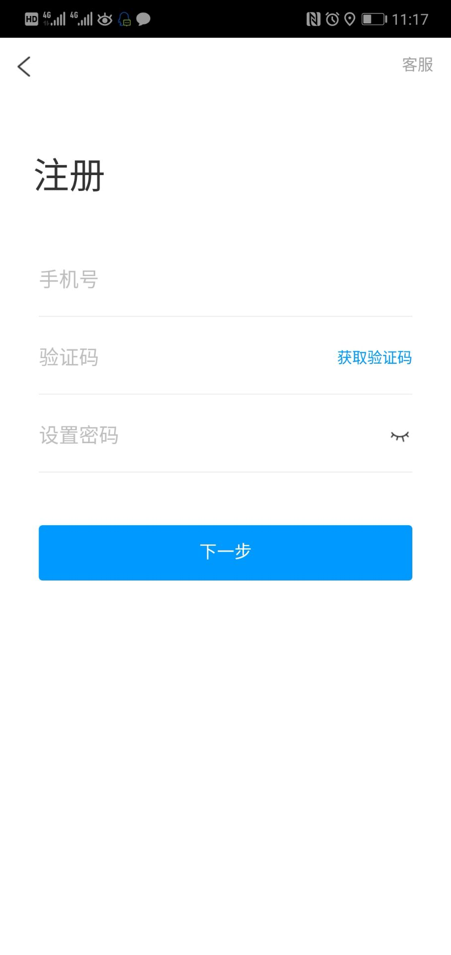

- 可绑定机构账号，输入您的单位全称，绑定您的工号即可完成单位认证
- 如不记得单位工号，可以修改描述
点击“我”进入左下界面→点击“头像”进入账号管理界面，修改描述
在描述中输入您所在的单位全称
